

学 生 实 验 报 告
（理工类）


课程名称： WEB程序设计 专业班级： 25数字媒体技术（专转本）

学生学号： 2513313045 学生姓名： 吴昊阳

所属院部： 计算机工程学院 指导教师： 黄不了

20 24 ——20 25 学年 第 1 学期

金陵科技学院教务处制

实验报告书写要求
实验报告原则上要求学生手写，要求书写工整。若因课程特点需打印的，要遵照以下字体、字号、间距等的具体要求。纸张一律采用A4的纸张。
实验报告书写说明
实验报告中一至四项内容为必填项，包括实验目的和要求；实验仪器和设备；实验内容与过程；实验结果与分析。各院部可根据学科特点和实验具体要求增加项目。
填写注意事项
（1）细致观察，及时、准确、如实记录。
（2）准确说明，层次清晰。
（3）尽量采用专用术语来说明事物。
（4）外文、符号、公式要准确，应使用统一规定的名词和符号。
（5）应独立完成实验报告的书写，严禁抄袭、复印，一经发现，以零分论处。
实验报告批改说明
实验报告的批改要及时、认真、仔细，一律用红色笔批改。实验报告的批改成绩采用百分制，具体评分标准由各院部自行制定。
实验报告装订要求
实验批改完毕后，任课老师将每门课程的每个实验项目的实验报告以自然班为单位、按学号升序排列，装订成册，并附上一份该门课程的实验大纲。

实验项目名称： 学生成绩输入系统 实验学时： 4
同组学生姓名： 无 实验地点： 1514
实验日期： 2026.04.27 实验成绩： 空
批改教师： 空 批改时间： 空
一、实验目的和要求
掌握JSP连接MySQL数据库进行多表联查（JOIN）操作；学会使用JSP表单批量提交数据（同名input）并通过getParameterValues获取数组；理解hidden表单域传参的原理；掌握下拉框联动刷新的实现方法。

二、实验仪器和设备
PC一台，操作系统Windows 11，开发环境：JDK 24、Apache Tomcat 10.1、MySQL 8.x，浏览器Google Chrome。

三、实验过程
1.在已有数据库student中，利用T_STUDENT表和T_SCORE表进行多表联查，T_SCORE以学号（STUNO）、课程编号（COURSENO）、考试类型（TYPE）为联合主键。2.编写Score.java实体类（vo包），包含学号、姓名、考试类型、分数四个属性；编写ScoreDao.java数据访问类（dao包），实现按课程编号查询所有学生成绩和批量更新成绩两个方法。3.编写scoreForm.jsp成绩展示页面，顶部添加课程编号下拉框（001/002），通过onchange事件实现切换课程时自动刷新页面。未录入成绩的学生显示输入框，已有成绩的显示分数，使用hidden域传递学号和考试类型。4.编写scoreUpdate.jsp处理成绩提交，通过getParameterValues获取多个学生的分数、学号和考试类型数组，调用ScoreDao批量更新，更新完成后通过jsp:forward跳转回成绩展示页面。5.部署到Tomcat服务器测试功能。
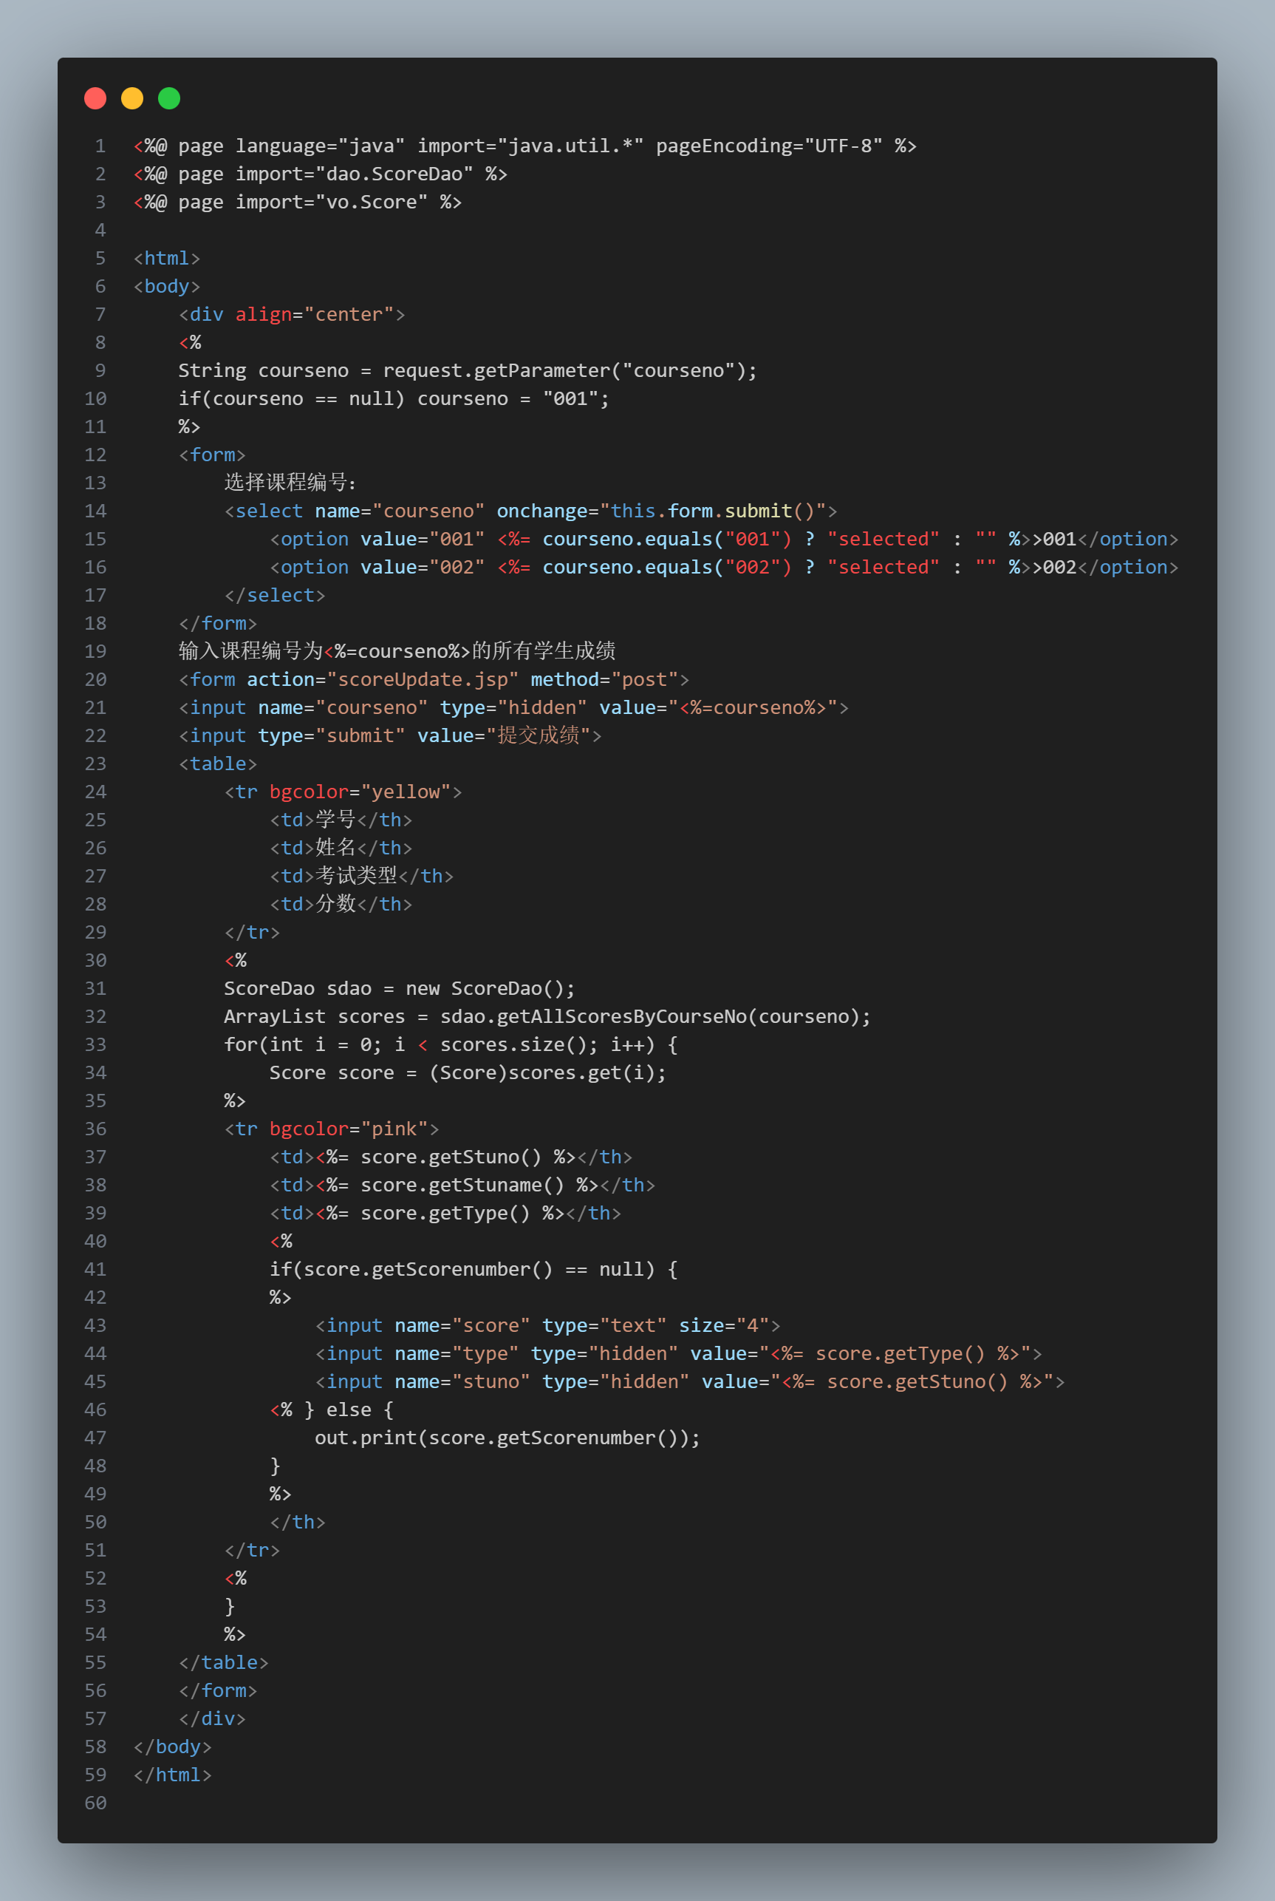

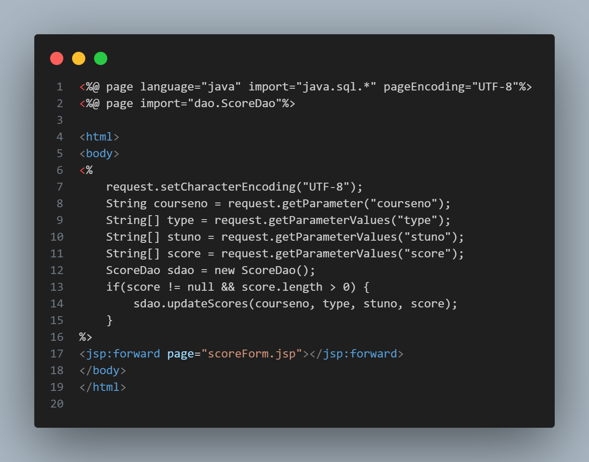
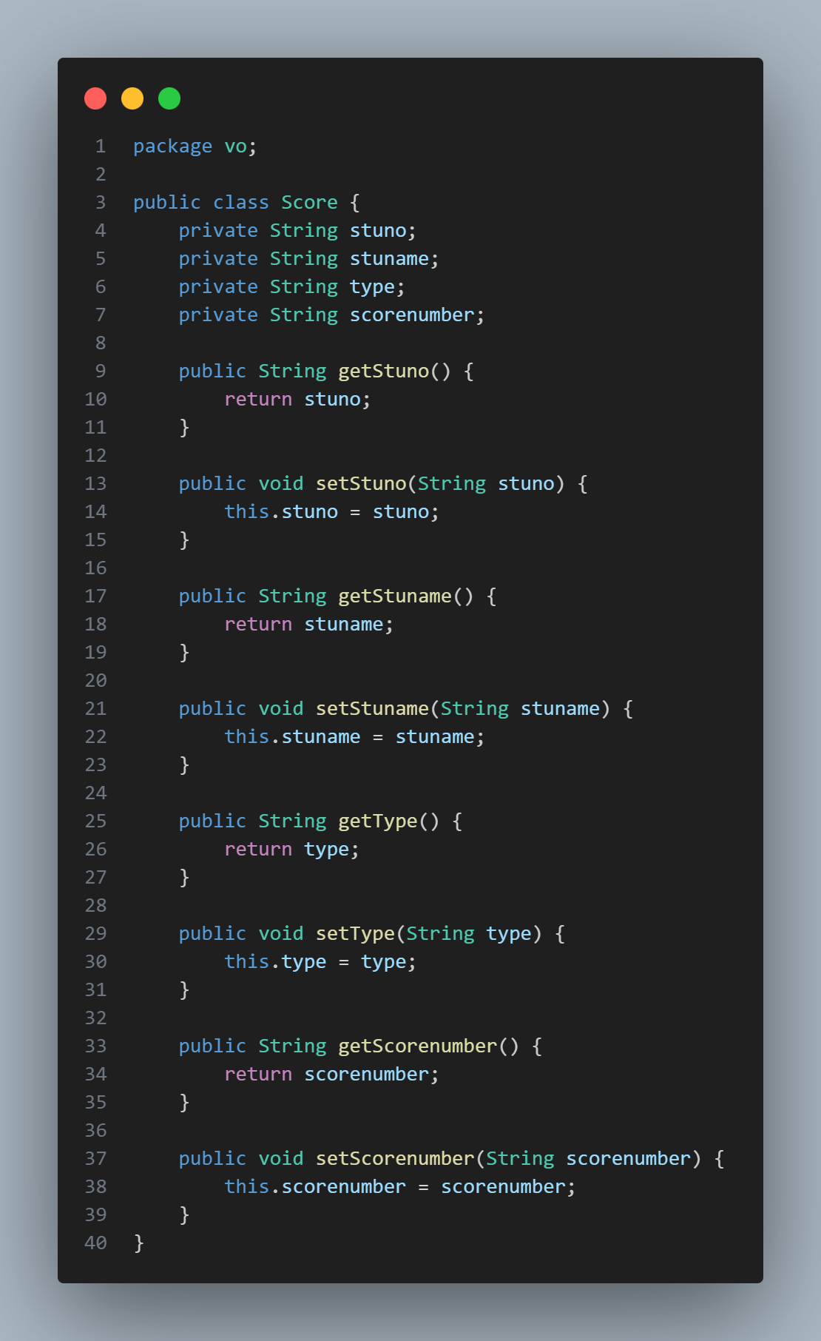
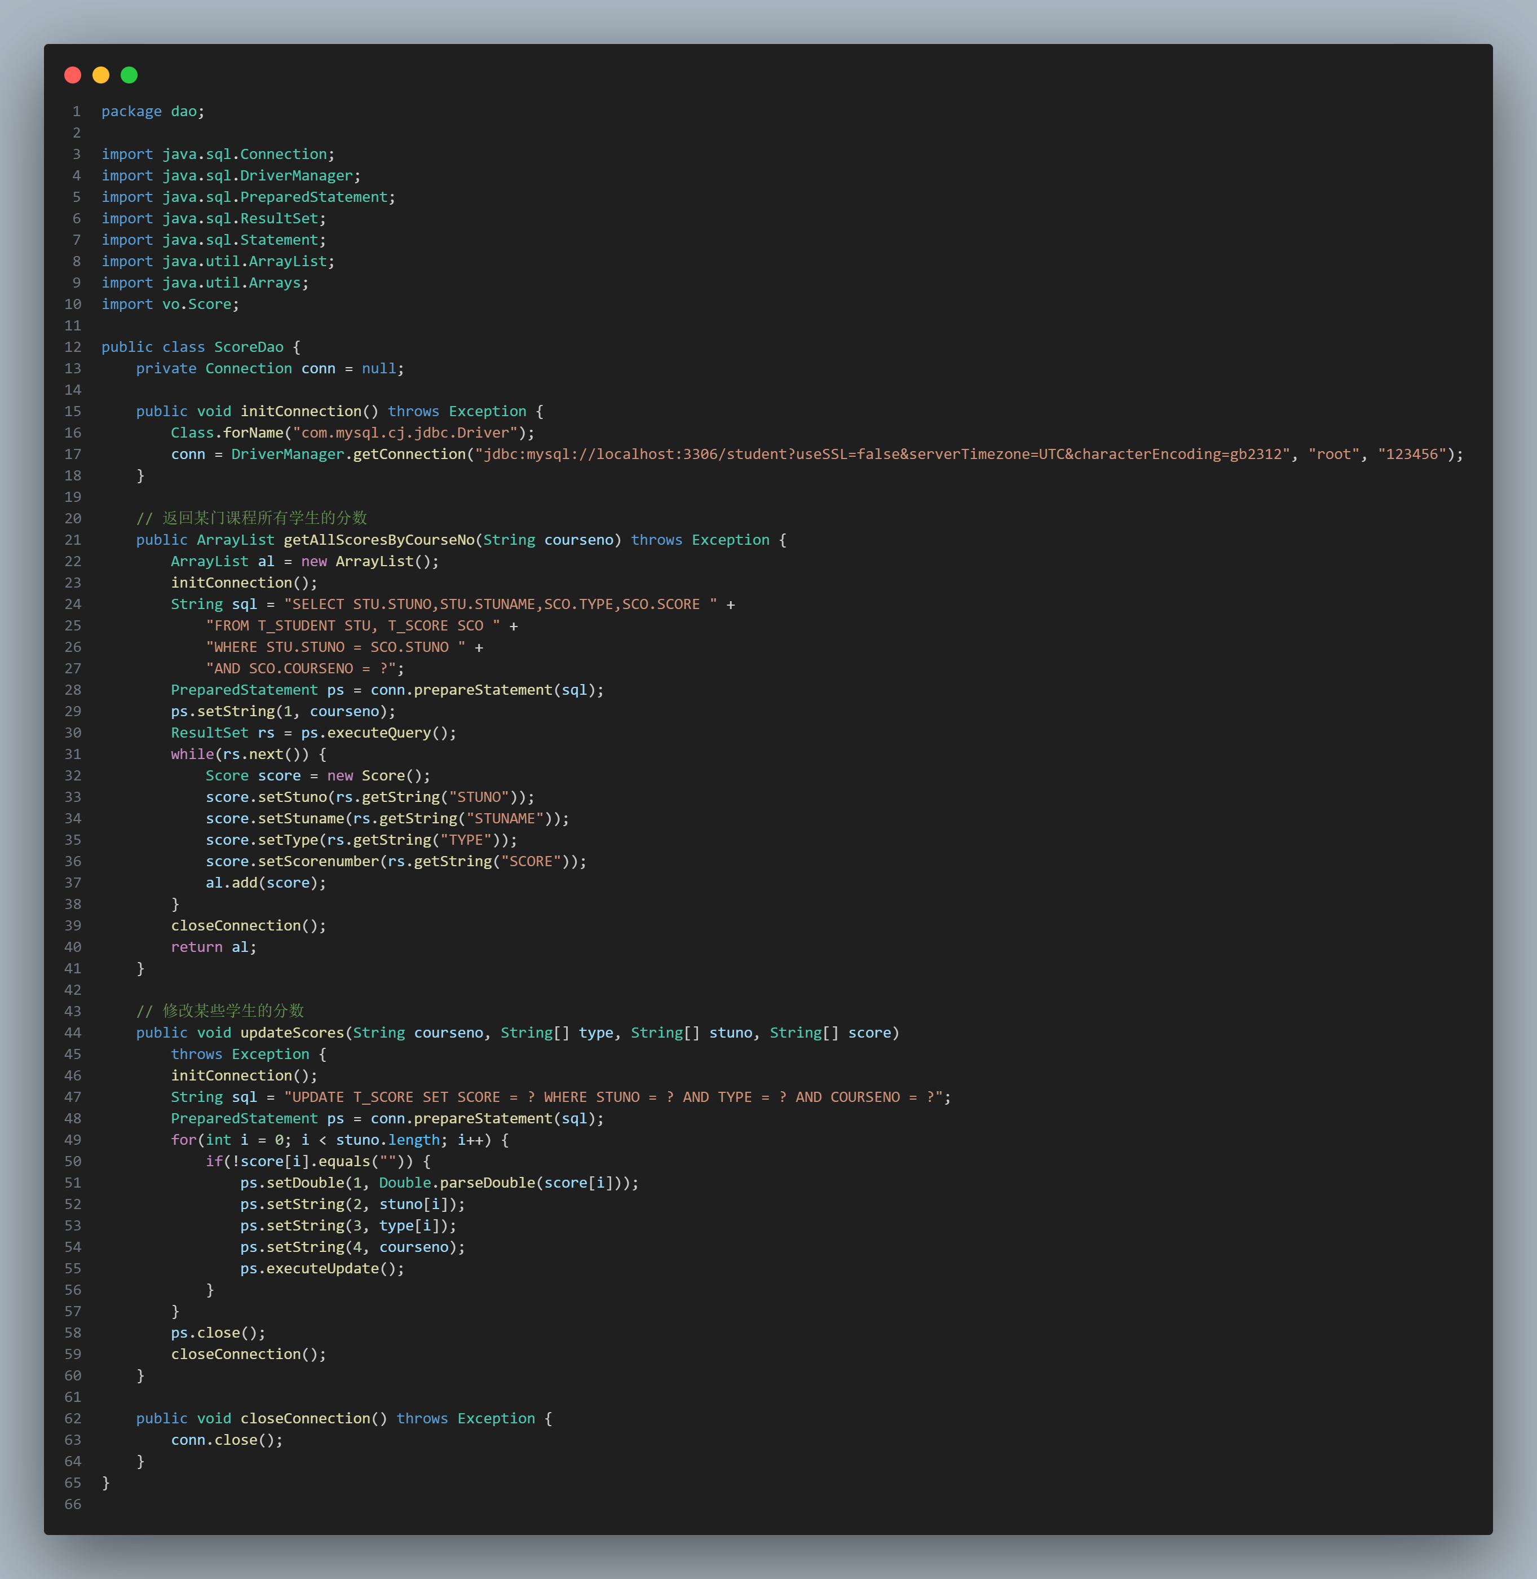

四、实验结果与分析
系统成功部署到Tomcat，访问scoreForm.jsp默认显示课程001的所有学生成绩。通过下拉框切换到课程002时，页面自动刷新并显示对应课程的学生列表。未录入成绩的学生行显示文本输入框，已录入的显示分数值。输入成绩并点击"提交成绩"后，数据库正确更新，页面跳转回展示页面时新成绩已显示。hidden域成功将学号和考试类型传递到服务端，保证了UPDATE语句的准确性。
